Русский язык
Урок 29.
Тема: Повторяем правила оформления предложений на письме.
Цель:
– развиваем умения пунктуационно и орфографически оформлять предложения на письме.
Символы:
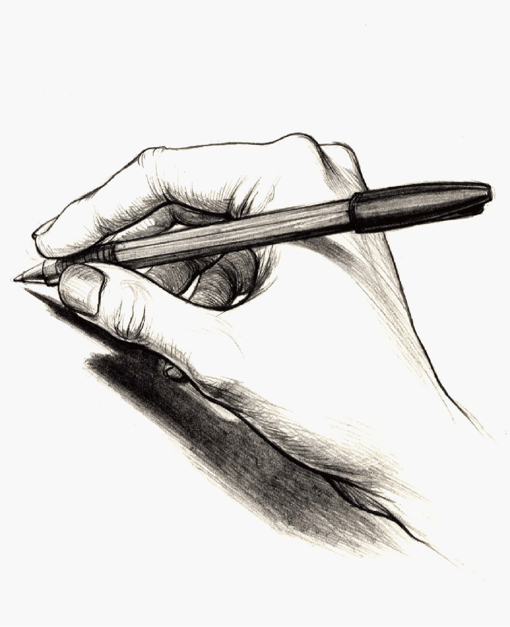
Этапы урока | Ход урока | Формирование УУД,  ТОУУ  (технология оценивания учебных успехов)
Ι. Актуализация знаний. Повторение. Формулирование проблемы, планирование деятельности. | – Откройте рабочую тетрадь на с. 34.  – Что мы запишем на верхней строчке? (Дату.)  Комментированная запись числа.  – Какую запись должны сделать дальше?  – Напишите слова «Классная работа».  1. Чистописание. 1 3 4 3  1. Написание заглавных букв Ж, С, Х, Э и буквосочетаний с ними.  – На доске написаны заглавные буквы: Ж К А С И Х Э.  – У каких букв есть похожие элементы? (Ж, С, Х, Э.)  – Что это за элементы? (Полуовалы.)  – Напишите их, а потом буквы.  2. На свободной строке ученики запишут соединения этих букв с другими.  – Запишите первые две буквы из слов: Жанна, Эля, Сергей, Хармс, Эдуард, Женя, Синеглазка, Хмельницкий.  Дети записывают: Жа, Эл, Се, Ха, Эд, Же, Си, Хм.  3. Чтение и запись предложения.  1) – Кто это на иллюстрации? (Маленький принц.)  – Героем какого произведения он является?  – Кто автор этого произведения?  – Кто уже знаком с ним?  – Нарисуйте на плаще маленького принца звёзды.  – Прочитайте предложение.  – На какие вопросы вы нашли в нём ответы? (Автор, жанр произведения, название.)  – Какие правила нужно вспомнить при записи?  – Какие орфограммы встретились в предложении?  – Как вы их обозначите?  2) Списывание предложения, проверка написанного.  3) Задания:  а) Подчеркнуть все буквы, которые обозначают гласные звуки.  б) Над словами поставить знак ударения.  4) – Что мы сейчас делали?  – Чему учились?  – Как назывался этот этап урока?  2. Словарная работа.  Игра «Буквенный дождь».  – Что вы видите на рисунке под предложением?  – Что записано ниже?  – Какое задание нужно выполнить?  – Как вы будете его выполнять?  Ученики соединяют нужную каплю со словом, ставят знак ударения, составляют с этими словами предложения (устно).  Падают капли дождя.  В ладошку поймаю их я.  Какие из них попросить,  Чтоб эти слова оживить? | Познавательные УУД:  1) развиваем умения извлекать информацию из схем, иллюстраций, текстов;  2) представлять информацию в виде схемы;  3) выявлять сущность, особенности объектов;  4) на основе анализа объектов делать выводы;  5) обобщать и классифицировать по признакам;  6) ориентироваться на развороте учебника;  7) находить ответы на вопросы в иллюстрации.  Регулятивные УУД:  1) развиваем умение высказывать своё предположение на основе работы с материалом учебника;  2) оценивать учебные действия в соответствии с поставленной задачей;  3) прогнозировать предстоящую работу (составлять план);  4) осуществлять познавательную и личностную рефлексию.  Коммуникативные УУД:  1) развиваем умение слушать и понимать других;  2) строить речевое высказывание в соответствии с поставленными задачами;  3) оформлять свои мысли в устной форме;  4) умение работать в паре.
ΙΙ. Формулирование проблемы, планирование деятельности. | 1. Формулирование темы и цели урока. 3  – Сравните две схемы. Что общего между ними? Чем отличаются?  __________ __________ __________ __________ .  _________ __________ __________ ___________  – Придумайте предложение по первой схеме.  – Сколько в нём слов?  – Как написано первое слово?  – Что стоит в конце предложения?  – Какова тема сегодняшнего урока? (Как оформляется предложение на письме.)  2. – Составим план урока.  План (примерный)  - Из чего состоит предложение?  - Как связаны слова в предложении?  - Из скольких слов может состоять предложение?  - Что выражает предложение?  - Какие знаки ставятся в конце предложения?  – Что мы сейчас делали? (Планировали свою деятельность.)  – Какой кружок обозначает эти действия? | Личностные результаты:  1) развиваем умения выказывать своё отношение к героям, выражать свои эмоции;  2) оценивать поступки в соответствии с определённой ситуацией;  3) формируем мотивацию к обучению и целенаправленной познавательной деятельности.
ΙΙΙ. Развитие умений – применение знания. | 1. Беседа по вопросам о предложении. 2 1 2  – Из чего состоит предложение? (Из слов.)  – Как связаны слова в предложении? (По смыслу.)  – Из скольких слов может состоять предложение?  – Приведите примеры.  – Что выражает предложение? (Законченную мысль.)  – Что надо знать, чтобы правильно записать предложение?  – Рассмотрите рисунок на с. 58.  – Над чем задумалась обезьянка?  – Помогите ей разделить знаки препинания на две группы. В первую войдут те, которые ставятся внутри предложения, во вторую группу — те, которые ставятся в конце предложения.  – Запишите их в тетрадях.  2. Упр. 72. с. 58. 7 4  Выполняется коллективно по заданию под руководством учителя.  Обратить внимание при чтении на интонацию.  3. Упр. 73, с. 59. 3 2 7 5  1) До чтения упражнения.  – Чем заняты на рисунке (с. 59) дети и наши игрушки?  – Составьте несколько предложений.  – Запишите схему предложения про Элю.  – Наверное, нам предстоит прочитать текст о цветах на клумбе, о том, как за ними ухаживают дети.  2) Затем выполняется упражнение по заданию.  – Прочитайте первое предложение.  – Про кого оно?  – Какой знак препинания поставим в конце?  – Запишите это предложение.  – Прочитайте второе предложение.  – Сколько в нём слов?  – Назовите первое слово.  – С какой буквы вы его напишете?  – Почему? (С большой буквы, так как это первое слово в предложении.)  – Какой знак будет стоять в конце предложения?  – Запишите предложение.  И т.д.  3) – Что мы сейчас делали?  – Какие умения формировали? (Умение работать с информацией.) | Духовно-нравственное развитие и воспитание:  1) воспитание нравственного чувства, этического сознания и готовности совершать позитивные поступки, в том числе речевые;  2) гражданско-патриотическое воспитание;  3) воспитание трудолюбия, способности к познанию;  4) воспитание здорового образа жизни;  5) экологическое воспитание;  6) эстетическое воспитание.
ΙV. Итог урока. | – Собрались однажды знаки препинания и стали придумывать себе прозвища. Вот что у них получилось: Почемучка, Кричалка, Сообщалка. Какие же знаки спрятались за прозвищами?  – Посмотрите на схему в тетради.  – Составьте по ней предложение. (Птицы вернулись в родные места.)  – Что подчёркнуто? (Пробел – раздельное написание предлога со словом.)  – Составьте схему своего вопросительного предложения. (Куда идёт король? _______ __________ _________?) 4 4  – Что у вас получалось сегодня лучше всего?  – В чём испытали затруднения?  – Что постараетесь сделать лучше на следующем уроке?  – Кто сегодня получил отметку в дневник?  – За что? | ТООУ

Рекомендации по оцениванию достижений учащихся

Актуализация знаний
1. Работа в тетради
* Отметить учеников, которые сформулировали тему урока и хорошо отвечали на вопросы учителя.
* Отметить учеников, которые аккуратно и красиво записывали предложения.
* Отметить учеников, которые аккуратно записывали буквы.
* Отметить учеников, которые правильно написали словарные слова.
2. Работа в учебнике
* Отметить учеников, которые правильно выполнили задания к упражнению.
* Отметить учеников, которые хорошо работали с текстом.

